# Resolução - RDC nº 11, de 16 de fevereiro de 2007.

**(Publicada no DOU nº 35, de 21 de fevereiro de 2007)**

**A Diretoria Colegiada da Agência Nacional de Vigilância Sanitária**, no uso da atribuição que lhe confere o inciso IV do art. 11 do Regulamento aprovado pelo Decreto nº 3.029, de 16 de abril de 1999, e tendo em vista o disposto no inciso II e nos §§ 1º e 3º do art. 54 do Regimento Interno aprovado nos termos do Anexo I da Portaria nº 354 da ANVISA, de 11 de agosto de 2006, republicada no DOU de 21 de agosto de 2006, em reunião realizada em 16 de fevereiro 2007, e

considerando o art. 7º, incisos III, VII, VIII e o art. 15, inciso III, da Lei nº. 9.782, de 26 de janeiro de 1999;

considerando a necessidade de estabelecer diretrizes técnicas, uniformizar procedimentos e padronizar a documentação para fins de concessão de Autorização de Funcionamento de Empresa à empresas prestadoras de serviços por conta e ordem de terceiro,

considerando a necessidade de promover alterações na RDC ANVISA nº. 61, de 19 de março de 2004 e na RDC ANVISA nº. 350, de 28 de dezembro de 2005 e suas alterações posteriores, imposta pelas realidades de mercado, mantidas e garantidas a definição de obrigações para as empresas prestadoras de serviços por conta e ordem, inclusive, para rastreabilidade das mesmas em toda a cadeia desde a produção até a exposição ao consumo,

adota a seguinte Resolução da Diretoria Colegiada e eu, Diretor-Presidente, determino a sua publicação:

Art. 1º O artigo 1º, e os artigos 1º, 2º e 3º do Anexo I, as exigências documentais do quadro anexo da Resolução - RDC n.º 61, de 19 de março de 2004, passarão a vigorar com a seguinte redação:

“Art. 1º Aprovar o Regulamento Técnico, conforme Anexo I desta Resolução, para Autorização de Funcionamento de Empresas prestadoras de serviço por conta e ordem de terceiro.

..................................................................

ANEXO I

Art. 1º os serviços de importação de bens e produtos sujeitos a vigilância sanitária por conta e ordem de terceiro dependem de Autorização de Funcionamento de Empresa à vista da respectiva atividade, da natureza e espécie de bens e produtos, e da comprovação da capacidade técnica operacional.

§ 1º Consideram-se serviços de importação por conta e ordem de terceiro aqueles prestados por pessoa jurídica que promova, em seu nome, o despacho aduaneiro de mera importação de bem e produto sujeito à vigilância sanitária, adquirida no exterior, em razão de contrato previamente firmado com terceiro, empresa autorizada pela ANVISA, detentora do registro, notificante do produto, ou importadora de matéria-prima com emprego na indústria farmacêutica.

§ 2º Cabe as empresas autorizadas de que trata o parágrafo anterior, tendo em vista a necessidade de cumprimento das Boas Práticas de todas as atividades relacionadas à importação de mercadorias até a disponibilização no mercado, a adoção de medidas idôneas, próprias e junto a terceiro contratado, que evitem ou impeçam prejuízo à saúde, em especial as seguintes atividades:

I – transporte;

II – armazenagem;

III – embarque, desembarque e movimentação de pátio.”

“Art. 2º ..................................................................................................................

§ 2º Considera-se válida a Autorização de Funcionamento de Empresa pelo prazo de 1 (hum) ano, aquela relacionada com atividade de importar, por conta e ordem, de medicamentos e matérias-primas com emprego na indústria farmacêutica, podendo ser solicitada sua renovação por sucessivos e iguais períodos.

§ 3º Computa-se o prazo de que trata o parágrafo anterior a contar da data de publicação de petição referente à classe de medicamentos.”

“Art. 3º.................................................................................................................

§ 1º A solicitação de renovação deve ser protocolada com antecedência mínima de 3 (três) meses da data de expiração do prazo de validade da Autorização de Funcionamento de Empresa.

§ 2º A solicitação de renovação protocolada fora do prazo previsto no parágrafo anterior implicará a declaração de caducidade da Autorização de Funcionamento de Empresa quando da sua expiração.”

Art. 2º As exigências documentais do quadro anexo da Resolução-RDC n.º 61, de 19 de março de 2004, passarão a vigorar com a seguinte redação, integrando o Anexo III daquela Resolução:

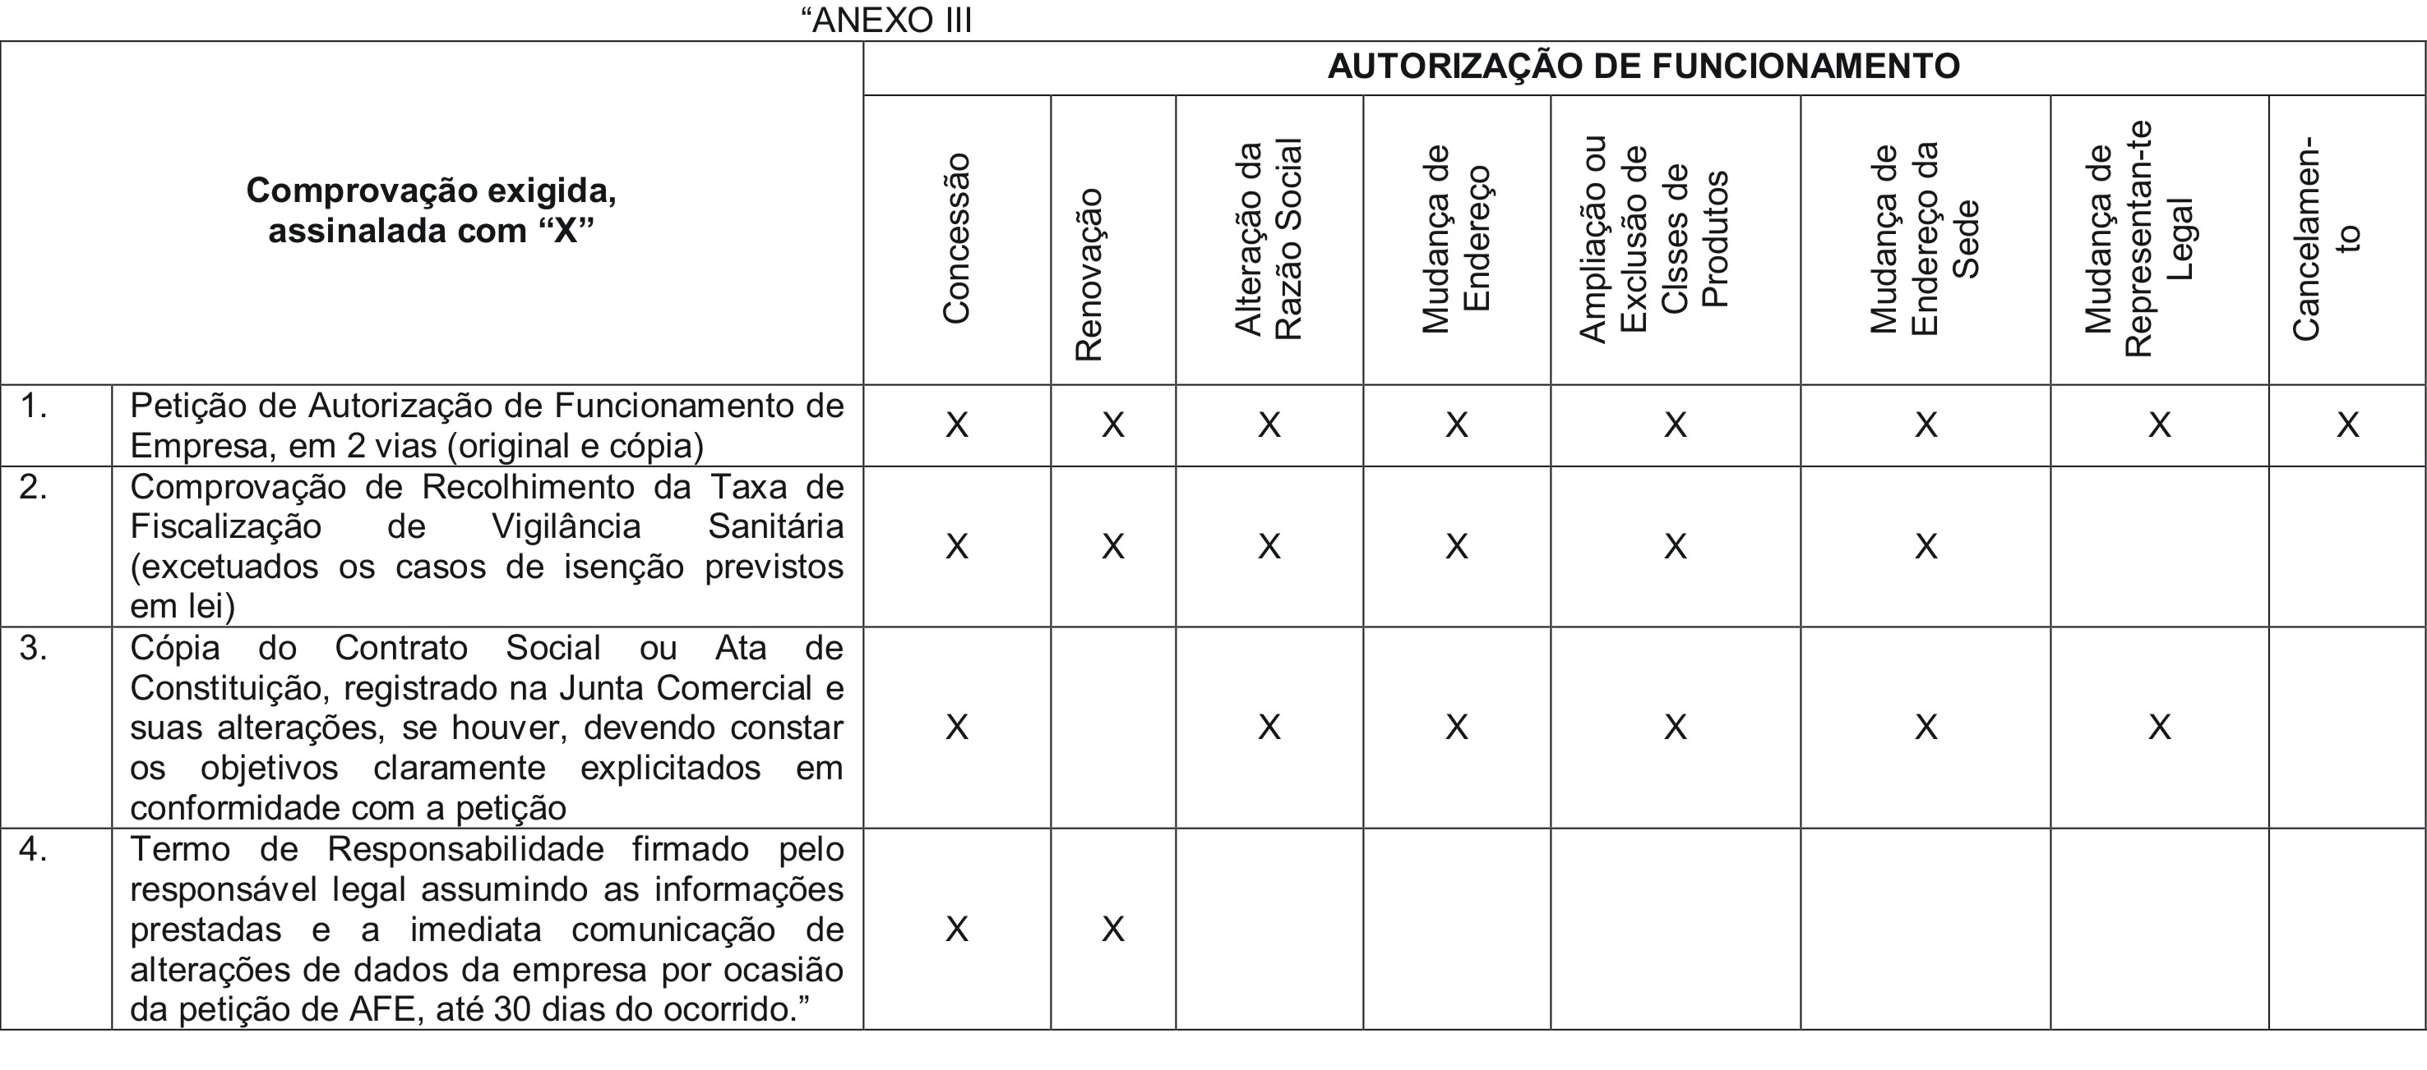

Art. 3º O item 1.26 do Anexo I, da RDC nº. 350, de 28 de dezembro de 2005 passará a vigorar com a seguinte redação:

“ANEXO I

1. ....................................................................

........................................................................

1.26. Importador por Conta e Ordem de Terceiro: pessoa jurídica que promove, em seu nome, operação de comércio exterior de importação de bens e produtos sob vigilância sanitária adquiridos por outra empresa autorizada pela ANVISA, detentora do registro, notificante do produto, ou autorizada para a atividade de importar matéria-prima com emprego na indústria farmacêutica.”

......................................................................

Art. 4º 0 item I; o título do Capítulo II; e o item 8 do Anexo VI, da RDC nº. 350, de 28 de dezembro de 2005, alterado pela RDC nº. 217, de 15 de dezembro de 2006 passarão a vigorar com a seguinte redação:

“ANEXO VI

1. A importação, por empresa terceirizada, de mercadorias sob vigilância sanitária deverá ser precedida de expressa manifestação favorável da autoridade sanitária, na forma deste Anexo.

1.1. Aplicar-se-á o disposto neste Anexo à importação de mercadorias na forma de produtos acabados, em estágio intermediário de seu processo de produção ou de fabricação, etapas de semi-elaborado, a granel e matérias-primas com emprego na indústria farmacêutica.

1.2.....................................................................

..........................................................................

1.3. A importação de mercadorias na forma de matéria-prima para emprego na indústria farmacêutica somente será permitida, na forma deste Anexo, desde que a empresa contratante seja autorizada pela ANVISA para a atividade de importar insumos farmacêuticos ou atividade de importar e fabricar medicamentos.

.........................................................................

CAPÍTULO II

DA IMPORTAÇÃO TERCEIRIZADA ENTRE EMPRESAS REGULARIZADAS NA ANVISA NO TOCANTE À AUTORIZAÇÃO DE FUNCIONAMENTO PARA AS ATIVIDADES DE IMPORTAR E IMPORTAR E FABRICAR.”

.........................................................................

8. .....................................................................

a).......................................................................

b).......................................................................

c) declaração da pessoa jurídica contratante autorizando a importação;

d) instrumento de representação da pessoa jurídica contratante em favor do responsável legal ou representante legal signatário da declaração de que trata a alínea “c” deste item.

8.1..........................................................................

a)............................................................................

b)............................................................................

c)............................................................................

d)............................................................................

8.2..........................................................................

8.3. A petição de que trata o item 8, alínea “b” somente será preenchida no campo “número registro ANVISA” quando couber.”

Art. 5º O descumprimento ou inobservância do disposto nesta Resolução configura infração de natureza sanitária, nos termos da Lei n.º 6.437, de 1977.

Art. 6º Ficam revogadas as disposições em contrário.

Art. 7º Esta Resolução entra em vigor na data de sua publicação.

## DIRCEU RAPOSO MELLO